Příloha č. 4
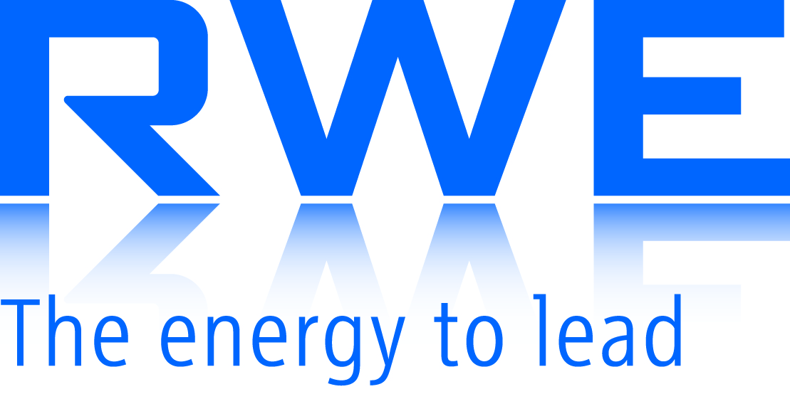
ČESTNÉ PROHLÁŠENÍ o akceptaci výzvy k podání nabídky

(Jméno uchazeče – obchodní jméno a sídlo)

zastoupený (jméno statutárního zástupce)

Uchazeč prohlašuje, že se seznámil se všemi zadávacími podklady výzvy k podání nabídky k zakázce:

„Výstavba kogenerační jednotky ve výtopně Rumburk“
zadávané společností:
RWE Energo, s.r.o.
se sídlem Prosecká 855/68, 190 00 Praha 9
IČ: 25115171
DIČ: CZ25115171

rozuměl jim, v klidu si je rozmyslel, nemá žádné nejasnosti a zavazuje se je plně akceptovat.
Dále prohlašuje, že všechny své subdodavatele, se kterými uvažuje předmět plnění zajišťovat (není - li v zadávacích podkladech stanoveno jinak), seznámil se všemi zadávacími podklady, tito subdodavatelé jim rozumí, v klidu si je rozmysleli, nemají žádné nejasnosti a zavázali se je plně akceptovat.
Uchazeč si je vědom toho, že na nedostatečnou informovanost, mylné chápání zadávacích podkladů a podmínek nebude brán zřetel a nemohou být předmětem navýšení nabídkové ceny.

V dne

Jméno a příjmení (čitelně):

Funkce:

Podpis:

